LAPORAN
PENGABDIAN KEPADA MASYARAKAT

PENDIDIKAN KESEHATAN TENTANG KESEHATAN REPRODUKSI REMAJA DAN BAHAYA SEX BEBAS DI SMPN 25 PESAWARAN, LAMPUNG

Oleh:
dr. Ratna Dewi Puspita Sari, S.Ked, Sp.OG / 198004152014042001
dr. Nurul Utami, S.Ked / 199006022015042006
dr. Arif Yudho Prabowo, S.Ked / -

FAKULTAS KEDOKTERAN
UNIVERSITAS LAMPUNG
2018
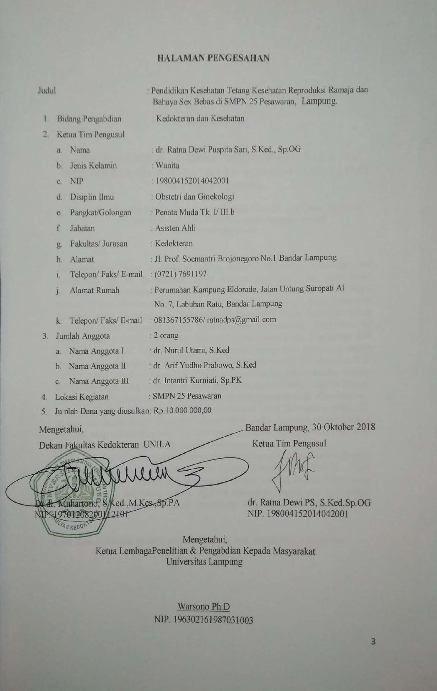

DAFTAR ISI

Halaman Judul i
Halaman Pengesahan ii
Daftar Isi iii
BAB I. Latar Belakang 1
1.1 Analisis Situasi 1
1.2 Perumusan Masalah 2
1.3 Tujuan Kegiatan 3
1.4 Manfaat 3
BAB II. Tinjauan Pustaka 5
BAB III. Materi dan Metode Kegiatan 15
3.1 Pemecahan Masalah 15
3.2 Khalayak Sasaran 16
3.3 Keterkaitan 16
3.4 Rancangan Evaluasi 16
3.5 Jadwal Pelaksanaan 17
3.6 Organisasi Pelaksana 18
3.7 Anggaran Kegiatan 19
BAB IV. Hasil dan Pembahasan 22
4.1 Pelaksanaan Kegiatan 22
4.2 Evaluasi Pelaksanaan Kegiatan 23
BAB V. Kesimpulan dan Saran 25
Daftar Pustaka 26
Lampiran 27

BAB I
LATAR BELAKANG

  - Analisis Situasi
Masa remaja adalah transisi yang ditandai oleh adanya perubahan fisik, emosi dan psikis. Masa remaja juga merupakan masa pematangan organ reproduksi manusia dan sering disebut masa peralihan. Tanda-tanda remaja pada perempuan adalah mulai terjadinya menstruasi sedangkan pada laki-laki adalah mulai mampu menghasilkan sperma. Remaja diharapkan dapat menjalankan fungsi reproduksinya dengan tepat (Widyastuti, 2009).
Remaja adalah sebagai generasi penerus bangsa, dimana baik buruknya suatu bangsa ke depan tergantung bagaimana kondisi remaja generasi muda saat ini. Dikatakan remaja adalah mereka yang usianya antara 12-21 tahun. Jika kita lihat pada rentang usia tersebut, maka dalam kaidah pendidikan formal mereka sedang menikmati bangku SMP, SMA dan kuliah di perguruan tinggi. Predikat siswa/siswi disandang bagi yang masih SMP dan SMA, sedang predikat mahasiswa/mahasiswi disandang bagi yang kuliah di perguruan tinggi. Jika keseluruhan sikap dan prilaku mereka positif, maka harapan bangsa ini begitu cerah. Tapi jika sikap dan prilaku mereka hari ini negatif, sungguh suram masa depan bangsa ini di masa mendatang. Problematika yang dihadapi remaja semakin beragam dalam berbagai aspek, kenakalan remaja bukan lagi sebatas bolos sekolah atau melakukan pelanggaran terhadap peraturan sekolah, namun sudah merambah ke arah tindak perilaku kriminal, kekerasan, penggunaan NAFZA, dan bahkan pergaulan bebas/sex bebas.
Beberapa hasil penelitian menunjukan data yang mencengangkan, di berbagai kota (baik kota besar atau kecil) menunjukkan perubahan tingkah laku seksualitas remaja. Synovate Research tahun 2004 melakukan survey tentang perilaku seksual remaja di 4 kota, yaitu Jakarta, Bandung, Surabaya dan Medan dengan jumlah responden 450 orang dengan kisaran usia 15-24 tahun. Hasil penelitian menunjukan sekitar 65% informasi tentang seks mereka dapatkan dari kawan dan juga 35% sisanya dari film porno. Ironisnya, hanya 5% dari responden remaja mendapatkan informasi tentang seks dari orang tuannya. Pengalaman berhubungan seks dimulai sejak usia 16 -18 tahun sebanyak 44%, sementara 16% melakukan hubungan seks pada usia 13-15 tahun. Selain itu, rumah menjadi tempat paling favorit (40%) untuk melakukan hubungan seks. Sisanya, mereka memilih hubungan seks di kos (26%) dan hotel (26%). Lembaga Studi Cinta dan Kemanusiaan (LSCK) pada tahun 2002 melakukan survey tentang virginitas mahasiswi di Yogyakarta. Lembaga ini melaporkan telah melakukan survei terhadap 1.660 responden mahasiswi dari 16 perguruan tinggi di Yogyakarta, antara Juli 1999 sampai Juli 2002. Hasil survey tersebut menyatakan bahwa 97,5 persen dari responden mengaku telah kehilangan virginitasnya. Sedangkan dalam Kongres Nasional I Asosiasi Seksologi Indonesia (Konas I ASI) di Denpasar Juli 2002, Hudi Winarso dari Fakultas Kedokteran Universitas Airlangga Surabaya juga mengemukakan penelitian serupa. Dari angket yang disebarkan pada bulan April 2002 terhadap 180 mahasiswa perguruan tinggi negeri di Surabaya, berusia 19 hingga 23 tahun, ternyata 40 persen mahasiswa pria telah melakukan hubungan seks pra nikah.
Pada masa remaja rasa ingin tahu terhadap masalah seksual sangat penting dalam pembentukan hubungan baru yang lebih matang dengan lawan jenis. Padahal pada masa remaja informasi tentang masalah seksual sudah seharusnya mulai diberikan, agar remaja tidak mencari informasi dari orang lain atau dari sumber-sumber yang tidak jelas atau bahkan keliru sama sekali. Pemberian informasi masalah seksual menjadi penting terlebih lagi mengingat remaja berada dalam potensi seksual yang aktif, karena berkaitan dengan dorongan seksual yang dipengaruhi hormon dan sering tidak memiliki informasi yang cukup mengenai aktivitas seksual mereka sendiri. Tentu saja hal tersebut akan sangat berbahaya bagi perkembangan jiwa remaja bila ia tidak memiliki pengetahuan dan informasi yang tepat. Fakta menunjukkan bahwa sebagian besar remaja kita tidak mengetahui dampak dari perilaku seksual yang mereka lakukan, seringkali remaja sangat tidak matang untuk melakukan hubungan seksual terlebih lagi jika harus menanggung resiko dari hubungan seksual tersebut.

  - Perumusan Masalah
Melihat kondisi masih banyaknya angka kejadian kehamilan di usia dini, tepatnya pada siswi SMPN 25 Pesawaran, maka dianggap perlu dan penting untuk dilakukan pendidikan kesehatan tentang kesehatan reproduksi remaja pada remaja putri yang duduk di bangku SMPN 25 Pesawaran. Untuk mengatasi masalah ini maka salah satunya adalah dengan menerapkan kegiatan five level prevention tingkat primer yaitu usaha promotif dan preventif melalui penyuluhan mengenai kesehatan organ-organ reproduksi dan bahayanya melakukan sex bebas.
Permasalahan pokok yang dapat disampaikan pada sasaran kegiatan ini adalah:
- Apa sajakah organ-organ penting reproduksi pada wanita?
- Apa sajakah dampak dari sex bebas?

  - Tujuan Kegiatan
Tujuan kegiatan ini adalah melakukan salah satu upaya untuk meningkatkan pengetahuan pendidikan kesehatan kepada masyarakat. Walaupun belum dapat dilakukan secara serentak dan keseluruhan, namun dengan dimulainya dalam komunitas yang kecil diharapkan dapat menjadi awal yang baik. Kegiatan ini diharapkan dapat berkembang dan terlaksana secara berkelanjutan sehingga manfaatnya dapat mencakup kepada masyarakat luas.
Kegiatan ini akan melakukan penyuluhan mengenai pendidikan kesehatan tentang kesehatan reproduksi pada remaja. Penyuluhan dilakukan dengan memberikan materi seputar organ-organ penting reproduksi pada wanita serta bahayanya sex bebas. Setelah dilakukan kegiatan, evaluasi dilakukan guna mengetahui sejauh mana pengetahuan tentang materi penyuluhan yang dilakukan ditangkap oleh peserta.

  - Manfaat Kegiatan
Manfaat kegiatan ini adalah :
- Bagi Peneliti:
Sebagai bentuk dari Tridarma Perguruan Tinggi
- Bagi Masyarakat, khususnya sasaran kegiatan:
Dapat meningkatkan pengetahuan masyarakat mengenai organ-organ penting reproduksi pada wanita serta bahayanya sex bebas.
- Bagi Pembangunan Nasional:
Diharapkan dapat memberikan kontribusi dalam peningkatan derajat kesehatan masyarakat, khususnya dapat menekan angka kejadian hamil diluar nikah. Hal ini akan mendukung mewujudkan pembangunan kesehatan yang optimal.

BAB II
TINJAUAN PUSTAKA

Penyuluhan kesehatan adalah kegiatan pendidikan yang dilakukan dengan cara menyebarkan pesan, menanamkan keyakinan, sehingga masyarakat tidak saja sadar, tahu dan mengerti, tetapi juga mau dan bisa melakukan suatu anjuran yang ada hubungannya dengan kesehatan. Penyuluhan kesehatan adalah gabungan berbagai kegiatan dan kesempatan yang berlandaskan prinsip-prinsip belajar untuk mencapai suatu keadaan, dimana individu, keluarga, kelompok atau masyarakat secara keseluruhan ingin hidup sehat, tahu bagaimana caranya dan melakukan apa yang bisa dilakukan, secara perseorangan maupun secara kelompok dan meminta pertolongan (Effendy, 1998).
Pendidikan kesehatan adalah suatu proses perubahan pada diri seseorang yang dihubungkan dengan pencapaian tujuan kesehatan individu, dan masyarakat. Pendidikan kesehatan tidak dapat diberikan kepada seseorang oleh orang lain, bukan seperangkat prosedur yang harus dilaksanakan atau suatu produk yang harus dicapai, tetapi sesungguhnya merupakan suatu proses perkembangan yang berubah secara dinamis, yang didalamnya seseorang menerima atau menolak informasi, sikap, maupun praktek baru, yang berhubungan dengan tujuan hidup sehat (Suliha, dkk., 2002).

Tujuan pendidikan kesehatan menurut Effendy (2002) sebagai berikut:
- Tercapainya perubahan perilaku individu, keluarga dan masyarakat dalam membina dan memelihara perilaku hidup sehat dan lingkungan sehat, serta berperan aktif dalam upaya mewujudkan derajat kesehatan yang optimal.
- Terbentuknya perilaku sehat pada individu, keluarga, kelompok dan masyarakat yang sesuai dengan konsep hidup sehat baik fisik, mental dan sosial sehingga dapat menurunkan angka kesakitan dan kematian. Menurut WHO tujuan penyuluhan kesehatan adalah untuk merubah perilaku perseorangan dan atau masyarakat dalam bidang kesehatan (Effendy, 1998).

Faktor yang perlu diperhatikan terhadap sasaran dalam keberhasilan penyuluhan kesehatan adalah tingkat pendidikan, tingkat sosial ekonomi, adat istiadat, kepercayaan, ketersediaan waktu di masyarakat. Metode yang dapat dipergunakan dalam memberikan penyuluhan kesehatan adalah metode ceramah, metode diskusi, metode curah pendapat, metode panel, metode bermain peran, metode demonstrasi, metode simposium, metode seminar (Notoatmodjo, 2012).
Media penyuluhan kesehatan adalah media yang digunakan untuk menyampaikan pesan kesehatan karena alat tersebut digunakan untuk mempermudah penerimaan pesan kesehatan bagi masyarakat yang dituju. Menurut Notoatmodjo (2015), media penyuluhan didasarkan cara produksinya dikelompokkan menjadi:
- Media cetak yaitu suatu media statis dan mengutamakan pesan-pesan visual. Media cetak terdiri dari booklet, leaflet, flip chart.
- Media Elektronik yaitu suatu media bergerak dan dinamis, dapat dilihat dan didengar dalam menyampaikan pesannya melalui alat bantu elektronika. Adapun macam media elektronik televisi, radio, video, slide, film.

Masa remaja merupakan salah satu periode dari perkembangan manusia. Masa ini merupakan masa perubahan atau peralihan dari masa kanak-kanak ke masa dewasa yang meliputi perubahan biologi, perubahan psikologik, dan perubahan sosial. Di sebagian besar masyarakat dan budaya masa remaja pada umumnya dimulai pada usia 10-13 tahun dan berakhir pada usia 18-22 tahun (Notoatmodjo, 2012).
Batasan usia remaja menurut WHO adalah 12 sampai 24 tahun menurut Depkes RI adalah anatara 10 sampai 19 tahun dan belum kawin. Terjadinya kematangan seksual atau alat-alat reproduksi yang berkaitan dengan sistem reproduksi, merupakan suatu bagian penting dalam kehidupan remaja sehingga diperlukan perhatian khusus, karena bila timbul dorongan-dorongan seksual yang tidak sehat akan menimbulkan perilaku seksual yang tidak bertanggung jawab. Inilah sebabnya maka para ahli dalam bidang ini berpendapat bahwa kesetaraan perlakuan terhadap remaja pria dan wanita diperlukan dalam mengatasi masalah kesehatan reproduksi remaja agar dapat tertangani secara tuntas (Widyastuti, 2009).
Menurut Behrman et al,. (2004), pada masa remaja itu, terjadilah suatu partumbuhan fisik yang cepat disertai banyak perubahan, termasuk di dalamnya pertumbuhan organ-organ reproduksi (organ seksual) diikuti munculnya tanda-tanda sebagai berikut:
      - Rambut
Rambut kemaluan pada wanita juga tumbuh seperti halnya remaja laki-laki.Tumbuhnya rambut kemaluan ini terjadi setelah pinggul dan payudara mulai berkembang. Bulu ketiak dan bulu pada kulit wajah mulai tampak setelah haid. Semua rambut mula-mula lurus dan terang warnanya, kemudian menjadi lebih subur, kasar, lebih gelap, dan agak keriting.

- Pinggul
Pinggul menjadi berkembang, membesar, dan membulat hal ini sebagi akibat membesarnya tulang pinggul dan berkembangnya lemak di bawah kulit.
- Payudara
Seiring pinggul membesar, maka payudara juga membesar dan puting susu menonjol. Hal ini terjadi harmonis sesuai pula dengan berkembang dan makin besarnya kelenjar susu sehingga payudara menjadi lebih besar dan lebih bulat.
- Kulit
Kulit seperti halnya laki-laki juga menjadi kasar, lebih tebal, pori-pori membesar.Akan tetapi berbeda dengan laki-laki kulit pada wanita lebih lembut.
- Kelenjar lemak dan kelenjar keringat
Kelenjar lemak dan kelenjar keringat menjadi lebih aktif. Sumbatan kelenjar lemak dapat menyebabkan jerawat.
- Otot
Menjelang akhir masa puber, otot semakin membesar dan kuat, akibatnya akan membentuk bahu, lengan, dan tungkai kaki.
- Suara
Menjelang akhir masa puber, suara berubah menjadi lebih tinggi dan merdu.

Organ reproduksi wanita terbagi atas organ genitalia interna dan organ genitalia eksterna. Organ genitalia interna terdiri dari vagina, uterus, tuba falopii, dan ovarium. Dan organ genitalia eksterna terdiri dari vulva, mons veneris, labia mayora, labia minora, klitoris, vestibulum, bulbus vestibuli, introitus vagina, dan perineum. Organ genitalia eksterna dan vagina adalah untuk senggama, sedangkan orban genitalia interna adalah bagian untuk ovulasi, tempat pembuahan sel telur, transportasi blastokis, implantasi, dan tumbuh kembang janin (Wiknjosastro, 2007).
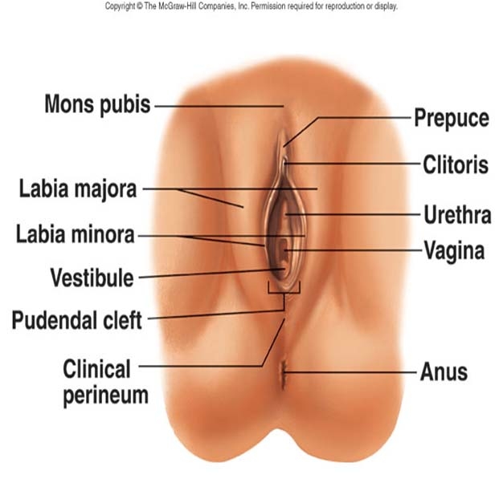
Gambar 1. Organ Genitalia Eksterna Wanita

- Vulva
Vulva atau pudenda, meliputi seluruh struktur eksternal yang dapat dilihat mulai dari pubis sampai perineum, yaitu mons veneris, labia mayora, labia minora, klitoris, selaput dara (hymen), vestibulum, muara uretra, berbagai kelenjar, dan struktur vaskular.
- Mons veneris
Mons veneris atau mons pubis adalah bagian yang menonjol di atas simfisis pubis. Setelah pubertas kulit dari mons veneris tertutup oleh rambut.
- Labia mayora
Berbentuk lonjong dan menonjol, berasal dari mons veneris dan berjalan ke bawah dan ke belakang. Labia mayora sinistra dan dextra bersatu di sebelah belakang dan merupakan batas depan dari perineum, disebut commisura posterior.
- Labia minora
Labia minora (bibir kecil) adalah suatu lipatan tipis di sebelah medial dari labia mayora. Kedua lipatan tersebut (kiri dan kanan) bertemu di preputium clitoris (di atas clitoris) dan di frenulum clitoris (di bawah clitoris). Di bagian belakang kedua lipatan setelah mengelilingi orificium vaginae bersatu juga, disebut faourchet. Faourchet ini pada perempuan yang belum pernah bersalin tampak utuh, cekung seperti perahu, dan pada perempuan yang pernah melahirkan kelihatan tebal dan tidak rata. Kulit yang meliputi bibir kecil mengandung banyak glandula sebasea (kelenjar-kelenjar lemak) dan ujung-ujung saraf yang menyebabkan bibir kecil sangat sensitif. Jaringan ikatnya mengandung banyak pembuluh darah dan beberapa otot polos yang menyebabkan bibir kecil ini dapat mengembang.
- Klitoris
Klitoris kira-kira sebesar kacang ijo, tertutup oleh preputium klitoridis dan terdiri atas glans klitoridis, korpus klitoridis, dan dua krura yang menggantungkan klitoris ke os pubis. Glans klitoridis terdiri atas jaringan yang dapat mengembang, penuh dengan urat saraf sehingga sangat sensitif.
- Vestibulum
Vestibulum merupakan rongga yang sebelah lateral dibatasi oleh kedua labia minora, anterior oleh clitoris, dorsal oleh faourchet.
Pada vestibulum terdapat muara-muara dari vagina urethra dan terdapat pula lubang kecil yaitu:
- Dua muara Bartholini yang terdapat disamping dan agak kebelakang dari introitus vaginae.
- Dua muara dari kelenjar Skene di samping dan agak dorsal dari urethra.
- Bulbus Vestibuli
Bulbus vestibuli sinistra dan dextra merupakan pengumpulan vena yang terletak di bawah selaput lendir vestibulum, dekat ramus ossis pubis. Panjangnya 3-4 cm, lebarnya 1-2cm, dan tebalnya 0,5-1 cm. Bulbus vestibuli mengandung banyak pembuluh darah, sebagian tertutup oleh muskulus iskio kavernossuss dan muskulus konstriktor vagina. Embriologik sesuai dengan korpus kavernosum penis. Pada waktu persalinan biasanya kedua bulbus tertarik ke arah atas yaitu ke bawah arkus pubis, akan tetapi bagian bawahnya yang melingkari vagina sering mengalami cedera dan sekali-sekali timbul hematoma vulva atau perdarahan.
- Introitus Vagina
Introitus vagina mempunyai bentuk dan ukuran yang berbeda-beda dan selalu dilindungi oleh labia minora yang baru dapat dilihat jika labia minora ini dibuka. Introitus vagina ditutupi oleh selaput dara (hymen). Hymen ini mempunyai bentuk berbeda-beda dari yang semilunar sampai yang berlubang-lubang atau yang bersekat (septum). Konsistensinya pun berbeda-beda, dari yang kaku sampai yang lunak sekali. Hiatus himenalis berukuran dari yang seujung jari sampai yang mudah dilalui dua jari. Umumnya hymen robek pada koitus dan robekan ini terjadi pada tepat jam 5 atau jam 7 dan robekan sampai mencapai dasar selaput dara tersebut. Pada beberapa kasus hymen tidak mengalmi laserasi walapun koitus berulang telah dilakukan. Sesudah persalinan hymen robek di beberapa tempat dan yang dapat dilihat adalah sisa-sisanya.

- Perineum
Perineum terletak antara vulva dan anus, panjangnya rata-rata 4 cm. Jaringan yang mendukung perineum terutama ialah diafragma urogenitalis. Diafragma pelvis terdiri atas otot levator ani dan otot koksigis posterior serta fasia yang menutupi kedua otot ini. Diafragma urogenitalis terletak eksternal dari diafragma pelvis, yaitu di daerah segitiga antara tuber isiadika dan simfisis pubis. Diafragama urogenitalis meliputi muskulus tranversus perinea profunda, otot konstriktor uretra dan fasia internal maupun eksternal yang menutupinya. Perineum mendapat pasokan darah terutama dari arteri pudenda interna dan cabang-cabangnya. Oleh sebab itu, dalam menjahit robekan perineum dapat dilakukan anastesi blok pudendus. Otot levator ani kiri dan kanan bertemu di tengah-tengah di antara anus dan vagina yang diperkuat oleh tendon sentral perineum. Ditempat ini bertemu otot-otot bulbokavernosus, muskulus transverses perinea superfisialis, dan sfingter ani eksternal. Struktur ini membentuk perinal body yang memberikan dukungan bagi perineum. Dalam persalinan sering mengalami laserasi kecuali dilakukan episiotomy yang adekuat.

Seks bebas merupakan hubungan yang dilakukan oleh laki-laki dan perempuan tanpa adanya ikatan perkawinan. Kita tentu tahu bahwa pergaulan bebas itu adalah salah satu bentuk perilaku menyimpang, yang mana “bebas” yang dimaksud adalah melewati batas-batas norma yang ada. Masalah seks bebas ini sering kita dengar baik di lingkungan maupun dari media massa. Remaja adalah individu labil yang emosinya rentan tidak terkontrol oleh pengendalian diri yang benar.
Dalam perkembangannya, kehidupan di jaman yang telah maju ini memiliki dampak bagi masyarakat terlebih lagi dalam pergaulan remaja masa kini. Pergaulan pada remaja masa kini telah jauh dari batas norma yang telah ditetapkan. Telah banyak penyimpangan yang dilakukan oleh para remaja dalam pergaulannya, seperti seks bebas. Oleh karena itu tidak aneh jika jumlah penderita HIV/AIDS dan wanita terutama dari kalangan remaja/anak sekolah yang hamil di luar nikah. Hal ini di karenakan sekarang mereka sangat begitu mudah memasuki tempat-tempat khusus orang-orang dewasa.
Secara umum ada dua dampak yang ditimbulkan dari perilaku seks bebas dikalangan remaja yaitu kehamilan dan penyakit menular seksual (sipilis, HIV/AIDS, dll). Di Amerika Serikat setiap tahunnya hampir satu juta remaja perempuan menjadi hamil dan sebanyak 3,7 juta kasus baru infeksi penyakit kelamin diderita oleh remaja.

    - HIV/AIDS
HIV merupakan singkatan dari Human Immunodeficiency Virus. Human berarti bahwa infeksi ini ditularkan dari seseorang ke orang lain. Immunodeficiency berarti bahwa virus tersebut melemahkan sistem imun dan sebagai hasilnya tubuh tidak mampu melindungi dirinya sendiri dari penyakit (Ford et.al, 2000).
AIDS merupakan singkatan dari Acquired Immune Deficiency Syndrome. Istilah acquired berarti bukan keturunan, tetapi didapat melalui perilaku spesifik, berupa kontak dengan sumber penyakit, misalnya melalui partner seksual yang terinfeksi. Immune berarti kemampuan untuk melawan penyakit, merujuk pada sistem pertahanan tubuh alami yang menyediakan perlindungan dari penyakit. Deficiency berarti hilangnya kemampuan untuk melawan penyakit karena lemahnya sistem imun. Syndrome berarti sekelompok tanda dan gejala yang dihasilkan sebagai manifestasi klinis suatu penyakit (Hein, 1989).
Human Immunodeficiency Virus adalah virus yang menyebabkan AIDS sehingga melemahkan sistem imun. Seseorang dengan HIV dapat terlihat sehat untuk waktu yang lama. Penderita dapat melakukan aktivitas sehari-hari secara normal. Jadi, jika seseorang terdapat virus HIV, maka disebut HIV positif. AIDS meyebar dengan cepat di selutuh dunia, khususnya di negara-negara berkembang. Sampai saat ini belum ada obat untuk AIDS. Obat antiretroviral berfungsi mencegah berkembangbiaknya virus dan menstimulasi sistem kekebalan tubuh. Tidak ada vaksin untuk HIV/AIDS dan infeksi HIV/AIDS dapat dicegah.
Terdapat window period dalam HIV/AIDS, yaitu waktu yang diperlukan tubuh untuk membentuk sejumlah antibodi sesudah terinfeksi HIV. Selama periode ini seseorang yang terinfeksi sudah mampu menularkan HIV. HIV tidak menular melalui aktivitas harian di sekolah atau aktivitas sosial, udara, air, bahkan berdekatan dengan penderita. HIV menular melalui hubungan seksual, darah yang terinfeksi (transfusi darah yang terinfeksi HIV, alat-alat yang diguanakan seorang penderita HIV seperti tindik telinga, tato), jarum suntik yang terinfeksi HIV, dan melalui ibu yang terinfeksi HIV kepada bayi yang dikandungnya (Ford et.al, 2000).
Remaja berada di pusat epidemik HIV/AIDS dan sangat berisiko tertular karena seringkali tidak mempunyai akses informasi, pengetahuan, dan keterampilan cukup terkait dengan HIV/AIDS. Selain itu, remaja berada dalam periode coba-coba dengan seks dan obat-obatan. Remaja diharapkan menjadi ujung tombak perjuangan melawan penyalahgunaan narkoba dan HIV/AIDS (Hein, 1989).

    - Kehamilan Pada Remaja
Kehamilan usia dini memuat risiko yang tidak kalah berat. Pasalnya, emosional ibu belum stabil dan ibu mudah tegang. Sementara kecacatan kelahiran bisa muncul akibat ketegangan saat dalam kandungan, adanya rasa penolakan secara emosional ketika si ibu mengandung bayinya (Wahyudi, 2000).

    - Dampak Kehamilan Resiko Tinggi pada Usia Muda.
      - Keguguran
Keguguran pada usia muda dapat terjadi secara tidak disengaja. misalnya : karena terkejut, cemas, stres. Tetapi ada juga keguguran yang sengaja dilakukan oleh tenaga non profesional sehingga dapat menimbulkan akibat efek samping yang serius seperti tingginya angka kematian dan infeksi alat reproduksi yang pada akhirnya dapat menimbulkan kemandulan (Setiawan et.al, 1995).
      - Persalinan prematur, berat badan lahir rendah (BBLR) dan kelainan bawaan
Prematuritas terjadi karena kurang matangnya alat reproduksi terutama rahim yang belum siap dalam suatu proses kehamilan, berat badan lahir rendah (BBLR) juga dipengaruhi gizi saat hamil kurang dan juga umur ibu yang belum menginjak 20 tahun. cacat bawaan dipengaruhi kurangnya pengetahuan ibu tentang kehamilan, pengetahuan akan asupan gizi rendah, pemeriksaan kehamilan (ANC) kurang, keadaan psikologi ibu kurang stabil. selain itu cacat bawaan juga di sebabkan karena keturunan (genetik) proses pengguguran sendiri yang gagal, seperti dengan minum obat-obatan (gynecosit sytotec) atau dengan loncat-loncat dan memijat perutnya sendiri (Setiawan et.al, 1995).
Ibu yang hamil pada usia muda biasanya pengetahuannya akan gizi masih kurang, sehingga akan berakibat kekurangan berbagai zat yang diperlukan saat pertumbuhan dengan demikian akan mengakibatkan makin tingginya kelahiran prematur, berat badan lahir rendah dan cacat bawaan (Setiawan et.al, 1995).

      - Mudah terjadi infeksi.
Keadaan gizi buruk, tingkat sosial ekonomi rendah, dan stress memudahkan terjadi infeksi saat hamil terlebih pada kala nifas (Setiawan et.al, 1995).
      - Anemia kehamilan / kekurangan zat besi.
Penyebab anemia pada saat hamil di usia muda disebabkan kurang pengetahuan akan pentingnya gizi pada saat hamil di usia muda.karena pada saat hamil mayoritas seorang ibu mengalami anemia. tambahan zat besi dalam tubuh fungsinya untuk meningkatkan jumlah sel darah merah, membentuk sel darah merah janin dan plasenta.lama kelamaan seorang yang kehilangan sel darah merah akan menjadi anemis (Setiawan et.al, 1995).
      - Keracunan Kehamilan (Gestosis).
Kombinasi keadaan alat reproduksi yang belum siap hamil dan anemia makin meningkatkan terjadinya keracunan hamil dalam bentuk pre-eklampsia atau eklampsia. Pre-eklampsia dan eklampsia memerlukan perhatian serius karena dapat menyebabkan kematian (Setiawan et.al, 1995).
      - Kematian ibu yang tinggi.
Kematian ibu pada saat melahirkan banyak disebabkan karena perdarahan dan infeksi. Selain itu angka kematian ibu karena gugur kandung juga cukup tinggi yang kebanyakan dilakukan oleh tenaga non profesional (dukun).

    - Resiko bagi ibunya:
      - Mengalami perdarahan.
Perdarahan pada saat melahirkan antara lain disebabkan karena otot rahim yang terlalu lemah dalam proses involusi. selain itu juga disebabkan selaput ketuban stosel (bekuan darah yang tertinggal didalam rahim) kemudian proses pembekuan darah yang lambat dan juga dipengaruhi oleh adanya sobekan pada jalan lahir.
      - Kemungkinan keguguran / abortus.
Pada saat hamil seorang ibu sangat memungkinkan terjadi keguguran. hal ini disebabkan oleh faktor-faktor alamiah dan juga abortus yang disengaja, baik dengan obat-obatan maupun memakai alat.
      - Persalinan yang lama dan sulit.

BAB III
MATERI DAN METODE KEGIATAN

  - Pemecahan Masalah
- Peningkatan pengetahuan mengenai organ-organ penting reproduksi wanita serta bahayanya sex bebas;
- Meningkatnya derajat kesehatan masyarakat
Melihat maraknya seks bebas dan tingginya prevalensi kejahatan seksual di Indonesia, maka perlu dilakukan penyuluhan/edukasi tentang bahaya seks bebas sebagai salah satu upaya mencegah dan menurunkan kejadian seks bebas di kalangan remaja terutama di provinsi Lampung.

Penyuluhan/Pendidikan Kesehatan mengenai organ-organ penting reproduksi wanita serta bahayanya sex bebas

Gambar 2. Pemecahan Masalah

Metode yang digunakan dalam kegiatan ini menggunakan beberapa jenis metode, yaitu:
- Penyuluhan mengenai organ reproduksi pada wanita serta bahayanya sex bebas;
- Menayangkan video animasi tentang organ-organ reproduksi wanita;
- Pembagian leaflet;
- Pengisian kuesioner.

  - Khalayak Sasaran
Khalayak sasaran kegiatan pengabdian kepada masyarakat ini adalah siswi SMPN 25 Pesawaran.

  - Keterkaitan
Kegiatan ini akan melibatkan beberapa pihak, diantaranya adalah pihak kepala SMPN 25 Pesawaran dan tim pengabdian dari Fakultas Kedokteran Universitas Lampung. Pada tahap persiapan, tim pengabdian akan menghubungi pihak kepala sekolah untuk menjelaskan serta meminta izin penyelenggaraan kegiatan. Kemudian perwakilan pihak tim pengabdian dan pihak sekolah akan mendiskusikan waktu penyelenggaraan.

  - Rancangan Evaluasi
Rancangan evaluasi yang dilakukan pada kegiatan ini adalah:
- Evaluasi awal
Evaluasi awal dilakukan sebelum kegiatan dengan memberikan pre-test kepada peserta, berupa kuesioner yang berisi pertanyaan-pertanyaan mengenai materi yang akan diberikan. Hasil dari evaluasi ini berupa nilai skor tiap peserta yang dihasilkan dari jumlah jawaban benar dibagi dengan total jumlah pertanyaan dikali seratus.
- Evaluasi proses
Evaluasi proses dilakukan selama kegiatan dengan membandingkan jumlah peserta yang hadir dengan jumlah undangan yang disebar, dan juga dengan melihat tanggapan siswi melalui tanya jawab dan jalannya diskusi.
- Evaluasi akhir
Evaluasi akhir dilakukan sesudah kegiatan dengan memberikan post-test kepada peserta yang berisi pertanyaan-pertanyan yang sama dengan pre-test. Skor nilai pre-test dibandingkan dengan skor nilai post-test untuk menilai ada tidaknya peningkatan pengetahuan siswi. Apabila terjadi peningkatan pengetahuan pada lebih dari 80% peserta, maka kegiatan penyuluhan dianggap berhasil meningkatkan pengetahuan peserta. Selain itu, evalusi di akhir proses juga dilakukan dengan meminta siswi untuk melakukan latihan yang telah dilakukan.

  - Jadwal Pengabdian
Pengabdian kepada masyarakat ini dilaksanakan selama 1 hari pada minggu keempat bulan Juni 2018, Pukul 08.00 WIB sampai dengan selesai. Tempat kegiatan pengabdian ini adalah di SMPN 2 Pesawaran.

Tabel 1. Rencana kerja
No | KEGIATAN | BULAN
 |  | I | II | III
1. | Persiapan  - Rapat Koordinasi  - Pengurusan Perijinan  - Studi pendahuluan | X  X  XX
2. | Pelaksanaan  - Pertemuan dengan pihak terkait  - Pelaksanaan kegiatan |  | X  X X
3. | Pembuatan laporan  - Diskusi Laporan  - Penulisan laporan  - Penggandaan dan penyerahan laporan |  |  | X  X X  X X

  - Organisasi Pelaksana
Riwayat Hidup Ketua Pelaksana
Nama : dr. Ratna Dewi Puspita Sari, S.Ked.,Sp.OG
NIP : 198004152014042001
Pangkat/Golongan : Penata Muda Tk.1/III.b
Jabatan : Tenaga Pengajar
Fakultas : Kedokteran
Program Studi : Pendidikan Dokter
Bidang keahlian : Obstetri dan Ginekologi
Waktu kegiatan : 1 (satu) hari

  - Rencana Biaya
Tabel 2. Rencana Biaya
No. | Rincian Biaya | Vol | Satuan | Jumlah | Total
1. | Alat Habis Pakai
 | Kertas A4 | 3 | Rim | Rp 40,000.00 | Rp 120,000.00
 | CD RW | 10 | buah | Rp 5,000.00 | Rp 50,000.00
 | Tinta dan Catridge Printer | 3 | buah | Rp 100,000.00 | Rp 300,000.00
 | Amlop Besar | 1 | kotak | Rp 40,000.00 | Rp 40,000.00
 | Batere Kamera | 2 | buah | Rp 15,000.00 | Rp 30,000.00
 | Batere Wireless | 2 | buah | Rp 15,000.00 | Rp 30,000.00
 | ATK | 3 | paket | Rp 37,500.00 | Rp 112,500.00
2. | Biaya Persiapan
 | Penggandaan proposal | 5 | paket | Rp 25,000.00 | Rp 125,000.00
 | Konsumsi Briefing Panitia | 10 | paket | Rp 20,000.00 | Rp 200,000.00
3. | Biaya Pelaksanaan
 | Backdrop | 3 | paket | Rp 350,000.00 | Rp 1.050,000.00
 | Penggandaan Materi | 75 | buah | Rp 2,500.00 | Rp 187,500.00
 | Penggandaan Kuesioner pre test | 75 | buah | Rp 2,500.00 | Rp 187,500.00
 | Penggandaan Kuesioner post test | 75 | buah | Rp 2,500.00 | Rp 187,500.00
 | Pengadaan Poster | 25 | buah | Rp 50,000.00 | Rp 1,250,000.00
 | Sewa laptop + LCD | 2 | paket | Rp 200,000.00 | Rp 400,000.00
 | Sewa Sound System | 2 | paket | Rp 125,000.00 | Rp 250,000.00
 | Konsumsi acara | 100 | kotak | Rp 20,000.00 | Rp 2,000,000.00
 | KIT Penyuluhan | 75 | paket | Rp 20,000.00 | Rp 1.500,000.00
 | Printer | 1 | paket | Rp 1.000.000.00 | Rp 1,000,000.00
 | Doorprize | 5 | buah | Rp 100,000.00 | Rp 500,000.00
4. | Laporan
 | Konsumsi Evaluasi Rapat | 3 | paket | Rp 20,000.00 | Rp 60,000.00
 | Penggandaan Laporan | 6 | eks | Rp 20,000.00 | Rp 120,000.00
5. | Transportasi | 3 | paket | Rp 100,000.00 | Rp 300,000.00
 |  |  |  | TOTAL | Rp10,000,000.00

BAB IV
HASIL DAN PEMBAHASAN

- Pelaksanaan Kegiatan
Pelaksanaan kegiatan pengabdian masyarakat dengan judul “Pendidikan Kesehatan Tentang Kesehatan Reproduksi Remaja dan Bahaya Sex Bebas di SMPN 25 Pesawaran” telah dilaksanakan pada hari Jum’at, 14 September 2018 pada pukul 09.00 WIB sampai selesai di Aula Laboratorium SMPN 25 Pesawaran. Kegiatan penyuluhan kesehatan kali ini dihadiri oleh 71 siswi SMPN 25 Pesawaran.
Proses kegiatan dimulai dengan pelaksanaan pretest, dilanjutkan dengan penyampaian materi penyuluhan tentang kesehatan reproduksi remaja dan bahaya sex bebas serta pemutaran video promosi kesehatan. Dilanjuti dengan diskusi tanya-jawab interaktif untuk mendiskusikan terkait materi yang disampaikan. Untuk menilai keberhasilan penyuluhan, diakhir sesi, peserta dievaluasi dengan posttest dimana soal posttest sama seperti soal pretest. Soal pretest terdiri atas 14 pertanyaan yang berisi materi yang disampaikan.

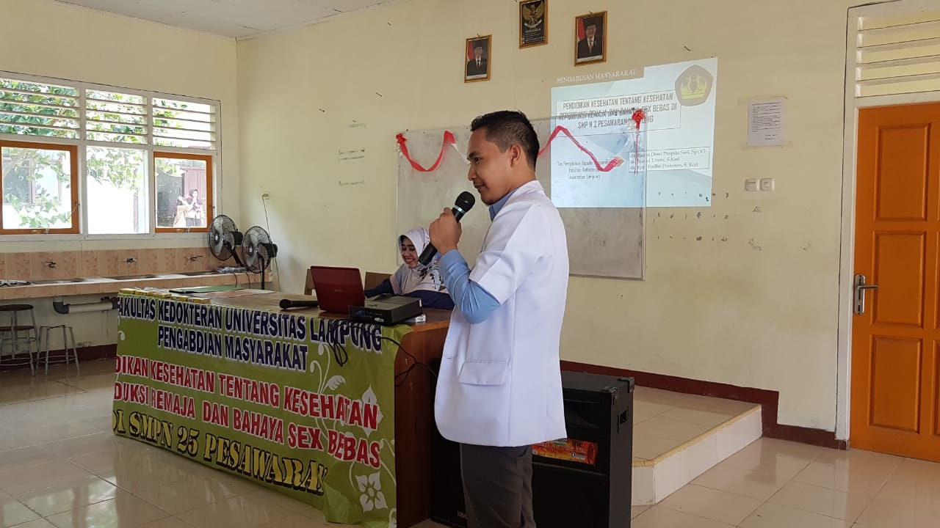
Gambar 3. Penyuluhan kesehatan
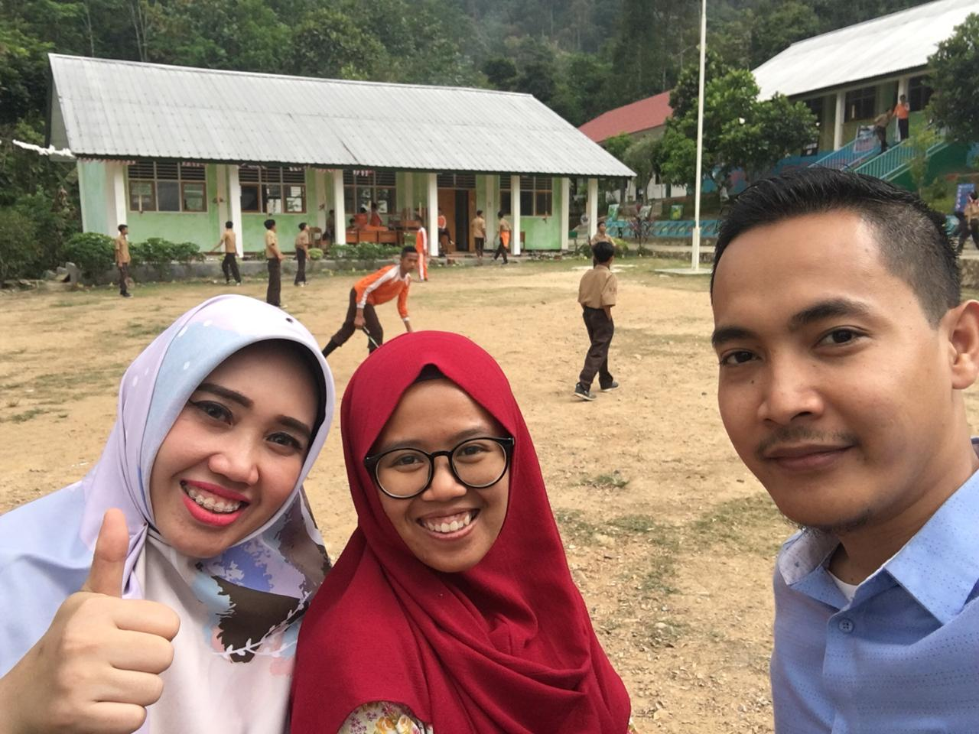
Gambar 4. Pelaksanaan pengabdian masyarakat

- Evaluasi Pelaksanaan Kegiatan
Berdasarkan hasil pengamatan pretest, diketahui bahwa pengetahuan siswi tentang kesehatan reproduksi remaja dan sex bebas didapatkan data sekitar 98,6% peserta penyuluhan (70 siswi) mendapatkan nilai <70. Berdasarkan hasil pretest tersebut, dapat kita ketahui bahwa hampir sebagian besar peserta masih belum memiliki pengetahuan yang cukup terkait kesehatan reproduksi remaja dan bahaya sex bebas.

Tabel 3. Distribusi asal kelas peserta
Kelas | Jumlah
Kelas 8 | 9
Kelas 9 | 62
Jumlah | 71

Tabel 4. Perbandingan tingkat pengetahuan
Nilai | Pretest | Posttest
<70 | 70 | 5
>70 | 1 | 66
Jumlah | 71 | 71

Berdasarkan tabel 4., dapat diketahui bahwa terjadi peningkatan tingkat pengetahuan peserta setelah dilakukan penyuluhan kesehatan berupa presentasi, pemutaran video dan sesi tanya jawab. Terjadi peningkatan jumlah peserta yang memiliki nilai >70 yaitu sebesar 93% (66 siswi), dimana sebelumnya hanya 1,4% (1 siswi). Namun, dari keseluruhan peserta, ada 5 peserta yang masih memiliki nilai <70.

BAB V
KESIMPULAN DAN SARAN

- Kesimpulan
  - Tingkat pengetahuan sebelum dilakukan penyuluhan kesehatan tentang kesehatan reproduksi remaja dan bahaya sex bebas masih kurang;
  - Terdapat peningkatan pengetahuan peserta penyuluhan kesehatan tentang kesehatan reproduksi remaja dan bahaya sex bebas setelah dilakukan penyuluhan kesehatan.

- Saran
Penyuluhan yang berkelanjutan dan berkesinambungan tentang kesehatan remaja perlu ditingkatkan dan rutin dilaksanakan mengingat aksesibilitas sekolah terhadap fasilitas kesehehatan terdekat yang masih terbatas.

DAFTAR PUSTAKA

Behrman, R.E., Kliegman, R.M., Jenson, H.B.,2004. Adolesence.In : Nelson Textbook of Pediatrics, 17th ed. Philadelphia : Saunders.

Effendy, Uchjana Onong. 2002. Hubungan Masyarakat Suatu Studi. Komunikologis. Bandung : Remaja Rosdakarya.

Ford, K., D. N. Wirawan, B. D. Reed, P. Muliawan and M. Sutarga (2000). AIDS and STD knowledge, condom use and HIV/STD infection among female sex workers in Bali, Indonesia. AIDS care 12 (5): 523-534.

Hein, K. (1989). AIDS in adolescence: Exploring the challenge. Journal of Adolescent Health Care.

Nasrul Effendy. 1998. Dasar-dasar kesehatan masyarakat. Jakarta: Penerbit. Buku Kedokteran EGC.

Notoatmodjo, S. 2012. Promosi Kesehatan dan Perilaku Kesehatan. Penerbit Rineka Cipta. Jakarta.

Setiawan, R. H. and D. Dasuki (1995). Risiko Terjadinya Berat Bayi Lahir Rendah Pada Kehamilan Remaja. Berita kedokteran masyarakat 11(1995).

Suliha, U, dkk. 2002. Pendidikan Kesehatan Dalam Keperawatan. Jakarta: EGC.

Wahyudi, K. (2000). Kesehatan Reproduksi Remaja, Lab Ilmu Kedokteran Jiwa FK UGM Jogjakarta.

Widyastuti. 2009. Kesehatan Reproduksi. Yogyakarta: Fitra Maya

KUESIONER

- PENGETAHUAN
Berilah tanda silang (x) pada jawaban pertanyaan sesuai dengan pengetahuan anda tanpa melihat catatan atau bertanya pada responden lain (Handayani, 2011).
- Apakah yang dimaksud dengan Kesehatan Reproduksi Remaja?
- Keadaan sehat fisik pada masa remaja dan terhindar dari berbagai penyakit
- Keadan sehat mental pada masa remaja
- Keadaan sehat fisik, mental dan sosial yang utuh dan terbebas dari berbagai penyakit
- Tidak tahu
- Yang termasuk alat kelamin wanita adalah?
- Vagina
- Payudara
- Uterus
- Tidak tahu
- Salah satu tujuan perawatan alat kelamin yaitu?
- Agar terhindar dari penyakit infeksi yang disebabkan oleh virus, bakteri, protozoa
- Agar tidak berbau
- Agar darah haidnya tidak terganggu
- Tidak tahu
- Apakah yang dimaksud dengan menstruasi (haid)?
- Pengeluaran darah secara berulang setiap bulan dari vagina (liang senggama)
- Pengeluaran darah yang diakibatkan karena suatu penyakit
- Pengeluaran darah yang diakibatkan karena adanya sel-sel tubuh
- Tidak tahu
- Usia berapa haid pertama kali yang normal terjadi pada remaja putri?
- 10-16 tahun
- 16-20 tahun
- 21-23 tahun
- Tidak tahu
- Berapakah normalnya haid datang untuk haid berikutnya?
- 28-35 hari
- >40 hari
- 2 minggu
- Tidak tahu
- Sebaiknya mengganti celana dalam berapa kali dalam sehari?
- 1 kali
- 2 kali
- 3 kali atau lebih
- Tidak tahu
- Bahan yang cocok untuk celana dalam adalah?
- Kaos
- Bahan yang terbuat dari katun
- Nilon
- Tidak tahu
- Mengapa penggantian celana dalam setiap hari harus dilakukan?
- Supaya nyaman
- Untuk menghindari infeksi bakteri-bakteri jamur berkembang dengan cepat
- Supaya terhindar kanker leher rahim
- Tidak tahu
- Dibawah ini yang termasuk perawatan alat kelamin luar sehari-hari yang baik adalah?
- Berendam dalam air sirih atau menggunakan cairan pembersih vagina kemasan secra rutin
- Cebok dengan air bersih dan sabun setiap mandi/BAB/BAK
- Menggunakan pantyliner tiap hari
- Tidak tahu
- Apa yang terjadi pada vagina jika sering dibersihkan dengan cairan pembersih vagina/air sirih?
- Bertambah wangi dan bersih
- pH terganggu
- Bertambah lecet
- Tidak tahu
- Apakah yang terjadi jika alat kelamin lembab?
- Pertumbuhan bakteri atau jamur
- Perdarahan alat kelamin
- Kerusakan alat kelamin atau lecet
- Tidak tahu
- Apa akibatnya jika pH vagina tidak seimbang?
- Bakteri-bakteri yang menguntungkan akan mati sehingga terjadi infeksi keorgan reproduksi bagian dalam
- pH vagina menjadi turun
- Bakteri atau jamur tidak berkembang
- Tidak tahu
- Cara cebok yang baik setelah BAB adalah?
- Dari belakang ke depan
- Dari depan ke belakang
- Disemprot hingga air masuk ke dalam vagina
- Tidak tahu

Materi Penyuluhan

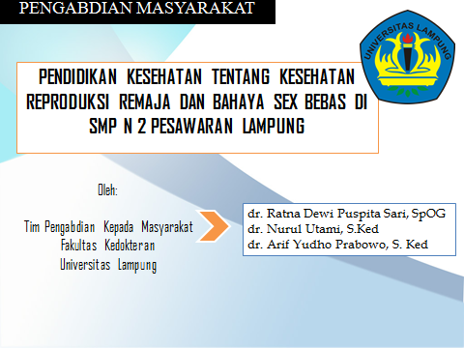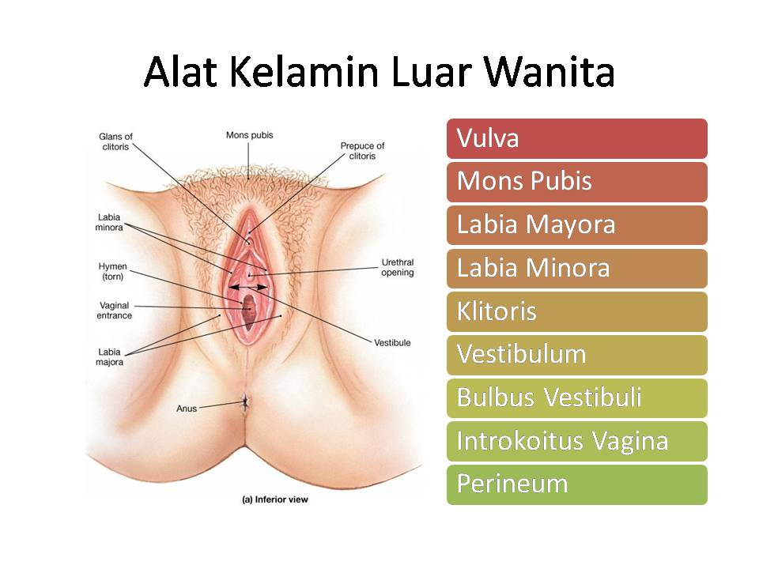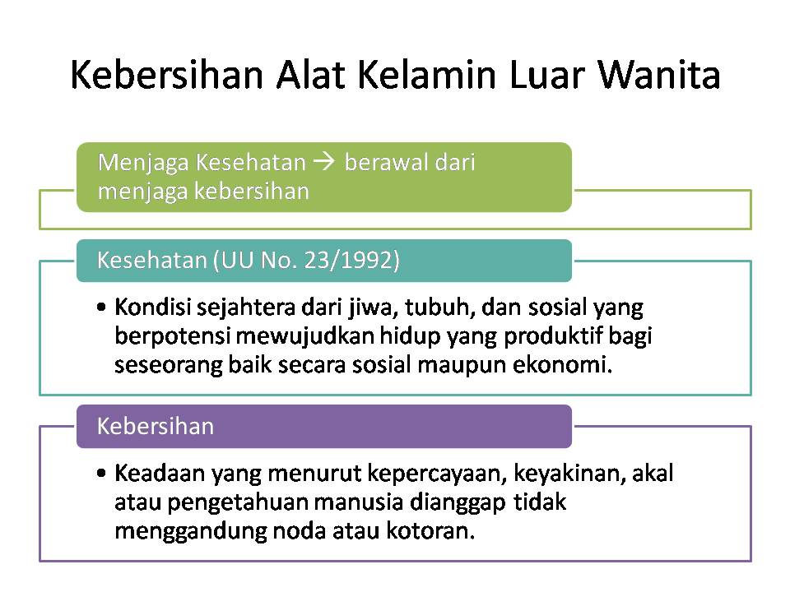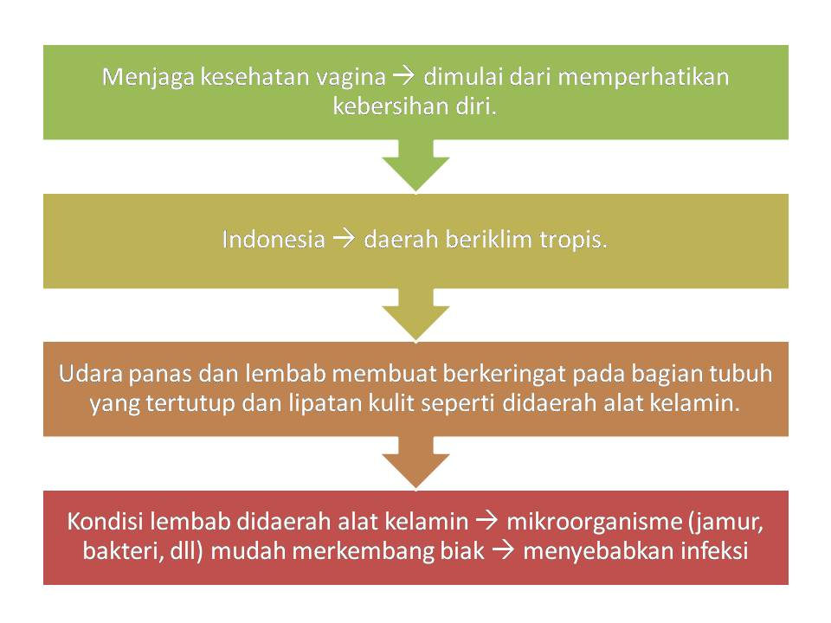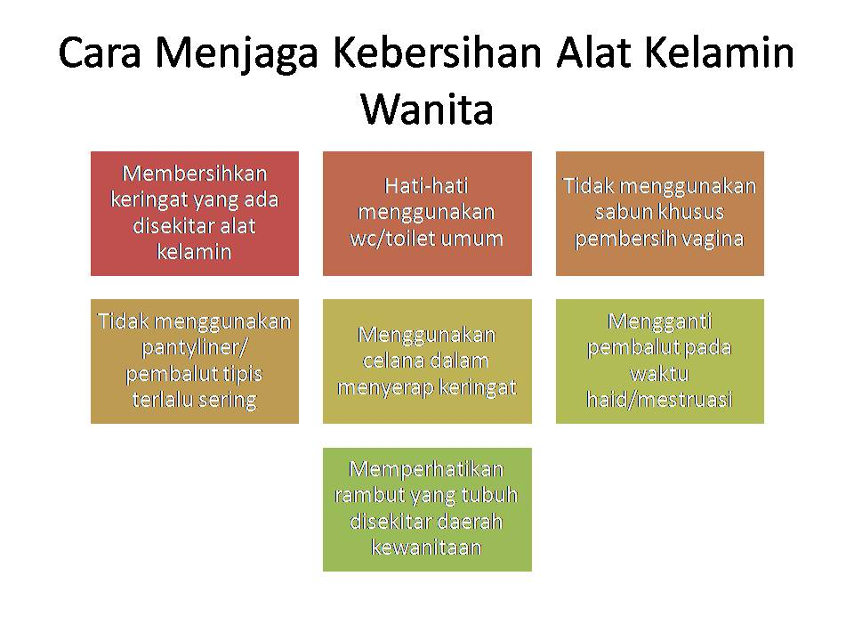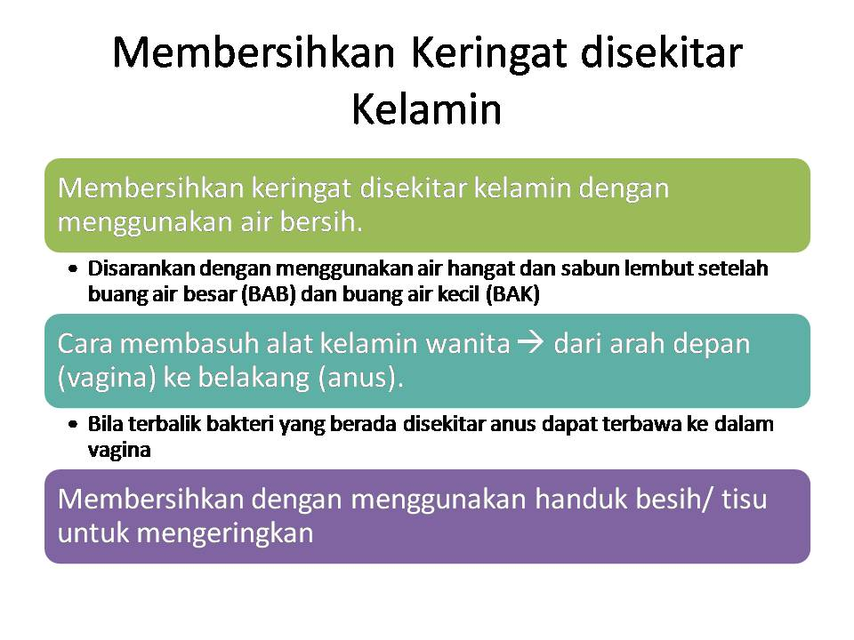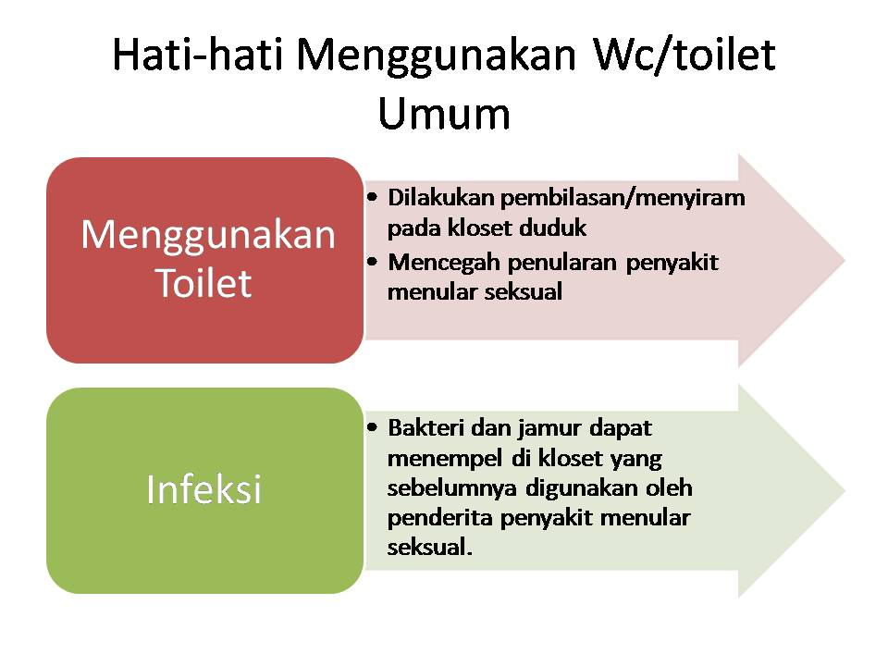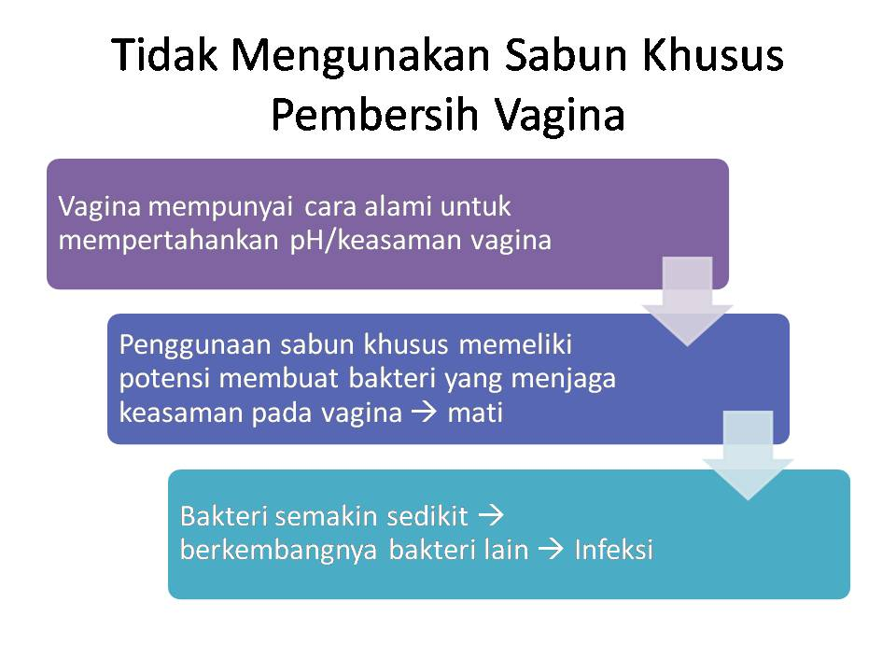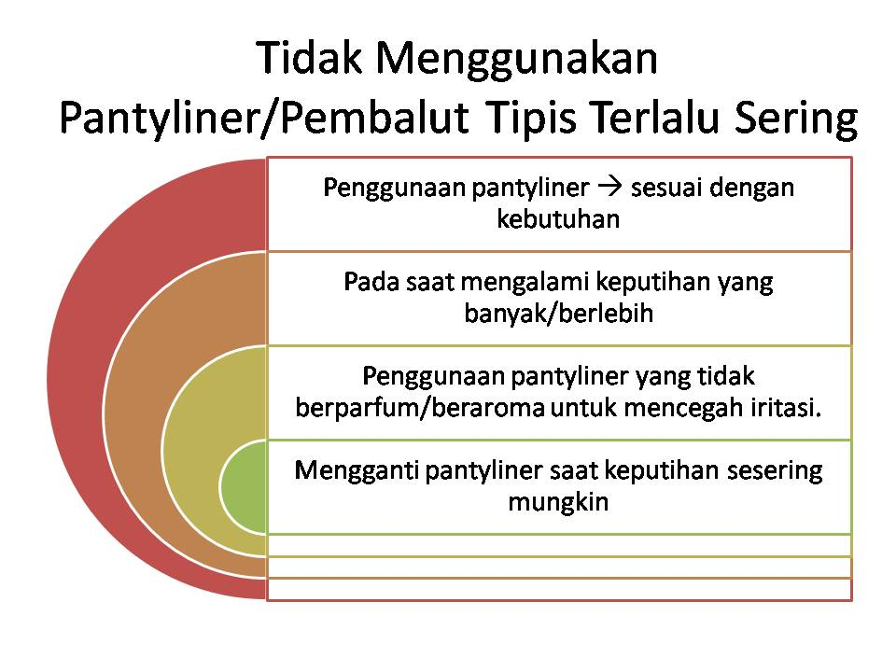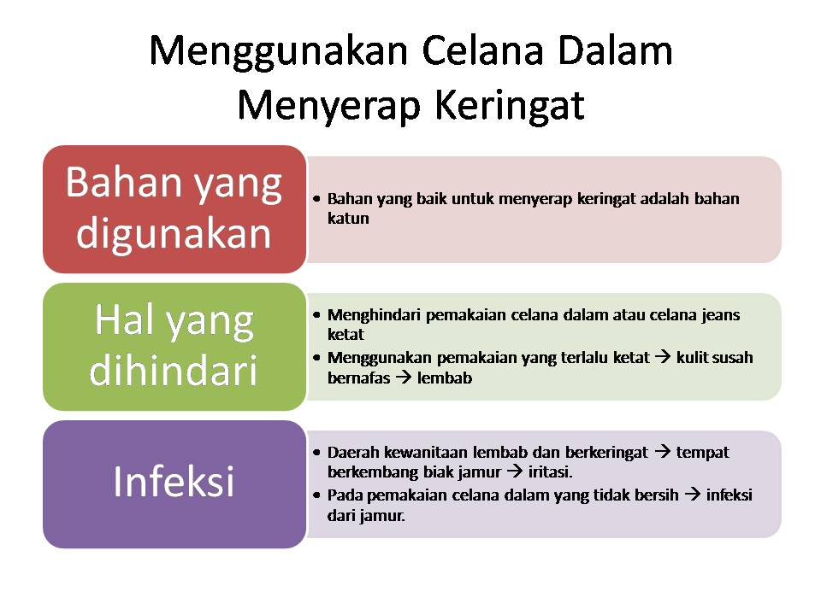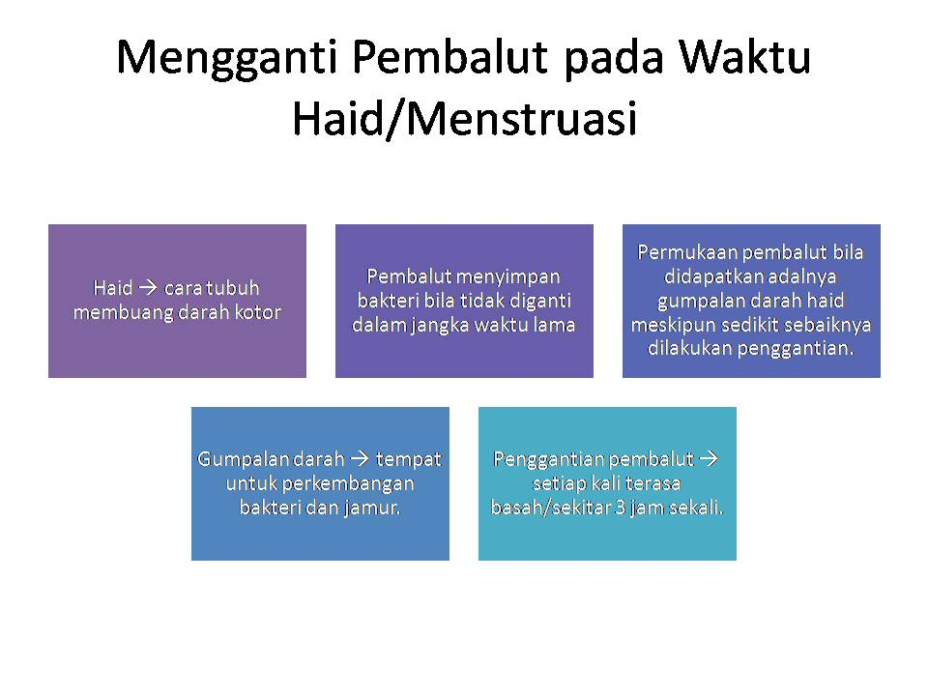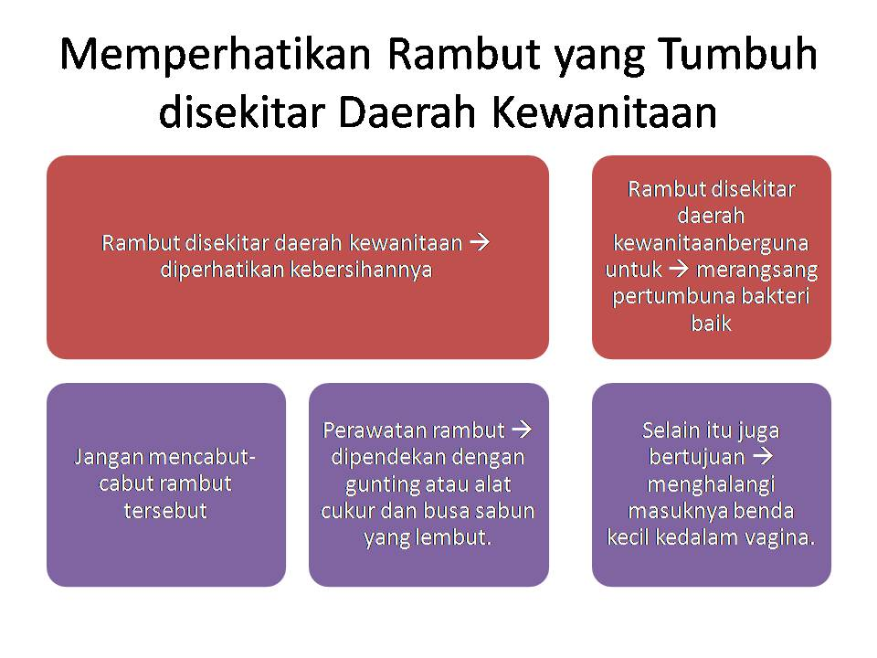
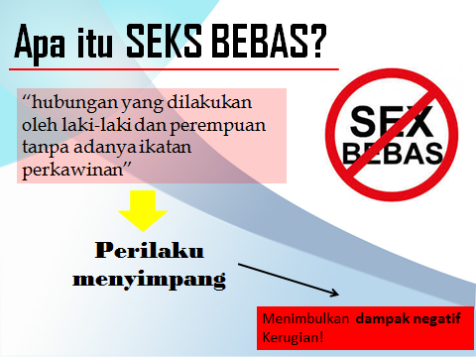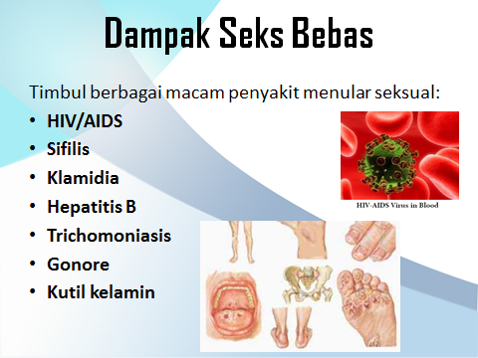
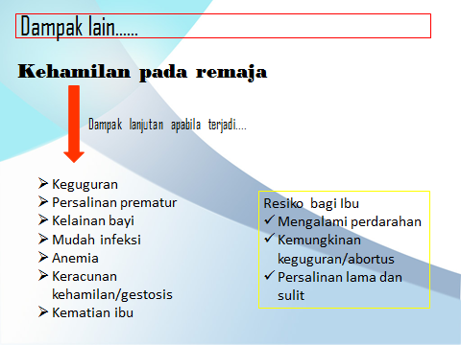
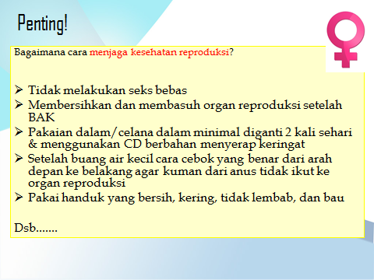

Dokumentasi Kegiatan

